黑龙江省中医药学校考区基地路线指南
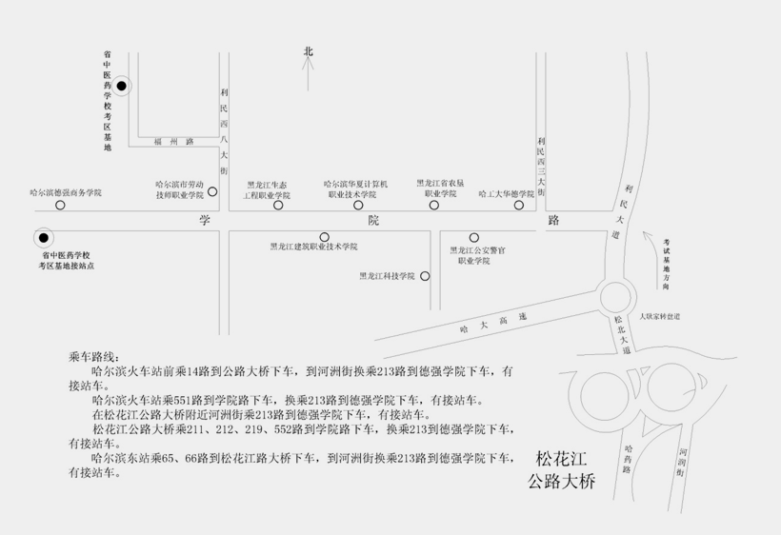
参加上午考试的考生，务于当日6：30（参加第一轮次考试的考生）、8:30前（参加第二轮次考试的考生）到达考区基地；参加下午考试的考生，务于当日13:30前（参加第三轮次考试的考生）、15:30（参加第四轮次考试的考生）前到达考区基地。
